
Taller de creación de una red social con React, Redux, NodeJS, Express y MongoDB
Danny Vaca

Índice
1. Objetivo general 2
2. Objetivo específico 2
3. Desarrollo 2
3.1. NPM 2
3.2. Instalación de asistente de creación de proyectos 2
3.3. Creación de un proyecto de React 3
3.4. Estructura de proyecto 5
3.4.1. node_modules 5
3.4.2. public 6
3.4.3. src 6
3.4.4. package.json 6

Objetivo general
Crear un proyecto de React

Objetivo específico
- Instalar paquetes globales con NPM
- Crear un proyecto con React

Desarrollo

NPM
NPM es un gestor de dependencias de NodeJS el cual permite instalar y desinstalar librerías con un solo comando de terminal, él se encarga de buscar la versión adecuada para nuestro sistema operativo, versión de node, etc.
Además, es el responsable de descargar todas las librerías de las que depende una librería, es decir si la librería A depende de B, C, D, es decir, A necesitas de todas esas para funcionar, NPM se encarga de descargar todas estas para asegurar el correcto funcionamiento de cada dependencia.
NPM permite quitarle al desarrollador la responsabilidad de lidiar con las dependencias de un proyecto y que pueda centrar todos sus esfuerzos en el desarrollo de la aplicación.

Instalación de asistente de creación de proyectos
Usamos NPM para instalar el software create-react-app que nos permitirá crear una app para react, con todas sus librerías y funcionalidades, este software nos creará una serie de carpetas y archivos los cuales ya está configurados y listos para funcionar.
Se usa la bandera (flag) --global para indicar que este programa que vamos instalar no pertenece a un proyecto en particular, sino que está disponible de forma global para cualquier proyecto y desde cualquier ubicación, instalamos el software con el comando npm install --global create-react-app
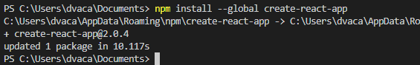
Se puede crear un proyecto de react sin create-react-app pero esta no es una opción recomendada para principiantes, de hecho, ni siquiera es una opción común entre desarrolladores avanzados ya que requiere de mucho tiempo y de conocimientos muy avanzados.

Creación de un proyecto de React
Usamos create-react-app para crear nuestra primera aplicación de react, este comando nada más recibe como argumento el nombre del proyecto que deseamos crear y nos genera la estructura de carpetas y archivos necesarios para que el proyecto funcione, usamos el comando create-react-app social-network desde la terminal.
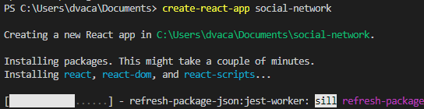
Al finalizar nos va a sugerir los comandos que debemos usar para comenzar con react.
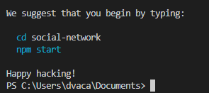
Desde la terminal entramos a la carpeta generada para nuestro proyecto con el comando cd social-network y con el comando npm start lanzamos el servidor de desarrollo para probar nuestra app
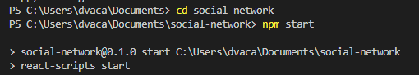
Este comando nos crea un servidor de prueba el cual corre en el puerto 3000, se puede cambiar el puerto si hace conflicto con algún otro software que tengamos instalado pero este es el puerto por defecto.
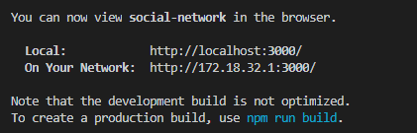
Este comando además nos abre automáticamente el navegador en la dirección donde está corriendo nuestro proyecto.
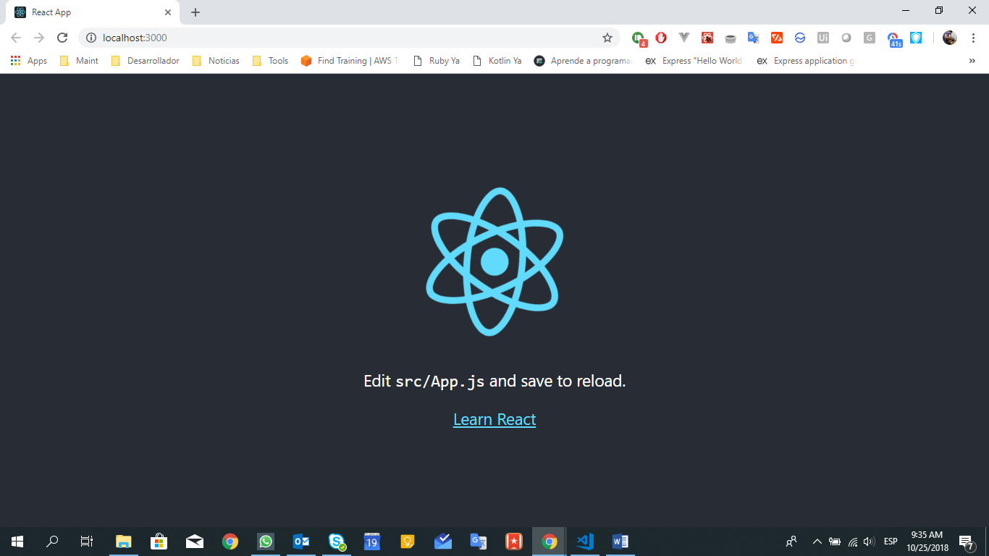

Estructura de proyecto
Nuestro proyecto se compone de 3 carpetas principales y un archivo de configuración del proyecto entre otros
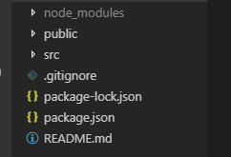

node_modules
Contiene todas las librerías que se instalen con npm, a diferencia de otros lenguajes de programación que tiene una carpeta común para sus librerías y estas están disponibles para todos los proyectos por ejemplo Python, en Node cada proyecto tiene su propia carpeta con librerías, eso facilita la portabilidad, aunque aumenta el paso de cada carpeta de proyectos.

public
Esta carpeta contiene el código que debe ser público en el servidor, no es el código que debemos subir al servidor aún, pero a partir de él se generará, usualmente no debemos modificar estos archivos ya que estos no serán compilados por react, sino que será directamente enviados al navegador.
Se pueden ubicar imágenes, hojas de estilo, entre otros, pero es recomendado hacer esto con react, dentro de un componente, hay ciertas librerías que no son compatibles con npm o simplemente necesitan estar fuera del bundle final.

src
Es la carpeta que contiene el código fuente de nuestra aplicación, es donde pondremos los componentes y cada uno de los archivos de nuestra aplicación.

package.json
Contiene el listado de dependencias, scripts y configuraciones del proyecto es generado y usadopor npm, usualmente no necesitamos editar este archivo.
El package.json permite crear comandos personalizados, como por ejemplo el comando npm start que arranca el servidor de desarrollo, se encuentra definido dentro del package json
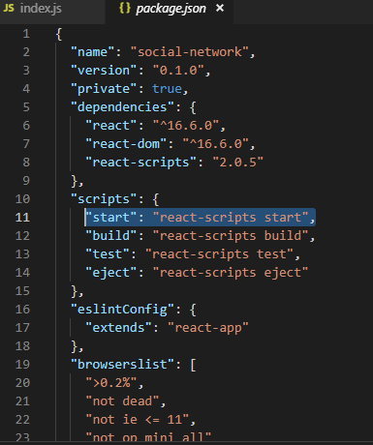
Cabe resaltar que npm start es una abreviatura de npm run start, todos los valores que están definidos dentro del json scripts, son comandos los cuales se ejecutan con el comando npm run, esto con el fin de evitar escribir comandos largos y repetitivos.

